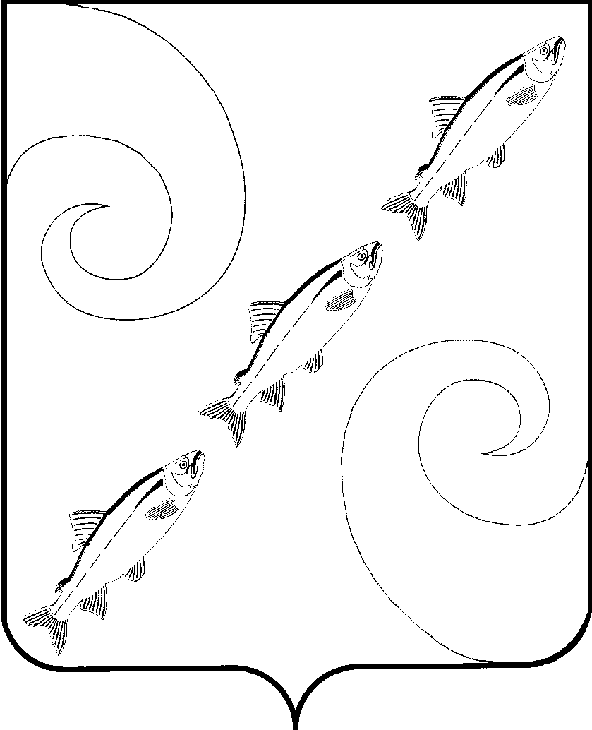

СОБРАНИЕ
КУРИЛЬСКОГО МУНИЦИПАЛЬНОГО ОКРУГА
САХАЛИНСКОЙ ОБЛАСТИ

г. Курильск

ТРИДЦАТЬ ВОСЬМАЯ СЕССИЯ
ВОСЬМОГО СОЗЫВА

РЕШЕНИЕ № 53
от 7 августа 2025 года

Об установлении границ территории для создания народной дружины в Курильском муниципальном округе Сахалинской области

В соответствии с частью 2 статьи 12 Федерального закона от 2 апреля 2014 года № 44-ФЗ «Об участии граждан в охране общественного порядка», руководствуясь частью 4 статьи 30 Устава Курильского муниципального округа Сахалинской области, Собрание Курильского муниципального округа Сахалинской области
решило:
1. Установить границы территории для создания народной дружины в Курильском муниципальном округе Сахалинской области в границах Курильского муниципального округа Сахалинской области, установленных Законом Сахалинской области от 14 ноября 2024 года № 96-ЗО «О статусе и границах муниципальных образований в Сахалинской области».
2. Опубликовать настоящее решение в общественно-политической газете Курильского муниципального округа Сахалинской области «Красный маяк», в сетевом издании ITURUP.NEWS доменное имя ITURUP.NEWS и разместить на официальном сайте администрации Курильского муниципального округа Сахалинской области в информационно-телекоммуникационной сети «Интернет».
3. Настоящее решение вступает в силу после его официального опубликования в общественно-политической газете Курильского муниципального округа Сахалинской области «Красный маяк».

Председатель Собрания Глава Курильского муниципального
Курильского муниципального округа округа Сахалинской области
Сахалинской области

Т.Б.Белоусова К.Н.Истомин

